Arbeits- und Brandschutzunterweisung
Reinigungspersonal
Um im Betrieb keine Unfälle, Verletzungen und Brände aufkommen zu lassen, ist jeder Mitarbeiter verpflichtet, die betrieblichen Anweisungen, Hinweise und Unfallverhütungsvorschriften zu beachten und einzuhalten.
- Bei allen Tätigkeiten treten Gefährdungen auf, die zu Verletzungen oder gesundheitlichen Schäden führen können. Das Ziel des Arbeitsschutzes ist es, dieses zu vermeiden.
- Dazu muss sich jeder über die möglichen Gefährdungen am Arbeitsplatz informieren. Hierzu liegen Betriebsanweisungen für den Umgang mit Geräten, Maschinen und Gefahrstoffen aus. In diesen wird aufgezeigt, welche Schutzmaßnahmen und Verhaltensregeln einzuhalten sind und welche Arbeitsschuhe, Schutzhandschuhe, Atemschutz, Augenschutz usw. zu tragen sind.
- Keine Ringe, Ketten oder andere behindernden Schmuckgegenstände bei der Arbeit tragen.
- Voraussetzung für ein gutes und unfallfreies Arbeiten sind Ordnung und Sauberkeit am Arbeitsplatz und im gesamten Betrieb.
- Bei Arbeitsbeginn immer am Arbeitsplatz eine Sicht- und Funktionskontrolle auf Mängel hin an Geräten und Maschine durchführen. Festgestellte Mängel sofort melden.
- Nur elektrische Geräte und Maschinen benutzen, die turnusmäßig überprüft wurden.

- Vorsicht an Quetsch-, Scher- und Einzugsstellen, nicht in solche Gefahrenbereiche greifen.
- Lasten möglichst nur aus der Hocke mit geradem Rücken aufnehmen, um die Wirbelsäule zu schonen.
- Beim Transportieren von Materialien muss der Transportweg immer gut zu sehen sein, um Stürze zu vermeiden. Möglichst nicht rückwärts gehen und wenn notwendig Hilfsmittel benutzen.
- Transport-, Flucht- und Rettungswege nicht verstellen und immer frei halten.

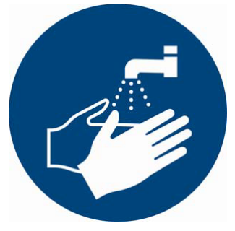

- Im Arbeitsbereich nicht essen, trinken und rauchen.
- Vor Pausen und bei Arbeitsschluss Hände gründlich reinigen.
- Aushängenden Hautschutzplan beachten und einhalten.
- Leitern nur mit gültiger Prüfplakette benutzen und auf standfesten Böden aufstellen. Vor Benutzung die Leiter auf mögliche Beschädigungen und Mängel hin kontrollieren. Keine beschädigte Leiter verwenden.
- Hinweis- und Verbotszeichen sowie den aushängenden Flucht- und Rettungsplan beachten.
- In Lärmbereichen und an Maschinen (ab 85 dB) ist Gehörschutz zu benutzen, um Schwerhörigkeit vorzubeugen.
- Vor und während der Arbeitzeit gilt Alkoholverbot. Begünstigt werden Arbeitsunfälle weiterhin durch: sich von der Arbeit ablenken lassen, Hektik, Stress, Unordnung und ungenügende Aufmerksamkeit.
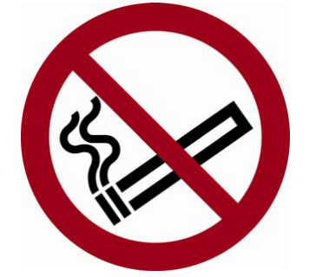
- Ereignet sich ein Arbeitsunfall, diesen sofort melden und im Verbandbuch eintragen lassen. Das gilt auch für Wegeunfälle.
- Aushängende Brandschutzordnung beachten.
- Rauchen ist nur auf festgelegten Raucherinseln gestattet.
- Heizungen sind ständig von brennbaren Materialien frei zuhalten.
- Bei Arbeitsschluss alle nicht benötigten Geräte abschalten.
- Bei Ausbruch und Bemerken eines Brandes sofort alle gefährdeten Mitarbeiter benachrichtigen und die Feuerwehr anrufen: Tel. 112. Die Fragen der Feuerwehr kurz und sachlich beantworten. Wenn möglich kleine Entstehungsbrände mit den vorhandenen Feuerlöschern bekämpfen. Dabei auf Eigensicherheit achten und keine gesundheitsschädlichen Brandgase einatmen.
- Feuerlöscher sind wie folgt zu bedienen:
- Feuerlöscher aus der Halterung nehmen und zum Brandherd tragen.
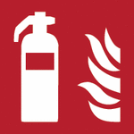
- Im sicheren Abstand vor der Brandstelle auf den Boden stellen.
- Sicherungselement abziehen (Splint oder Plastelement).
- Sprühschlauch in Richtung Brandherd halten und
- Druckhebel oder Einschlagknauf betätigen und Sprühstrahl auf den Brand halten.

Lfd. Nr. | Name, Vorname | Unterschrift
1
2

